|  |
| --- |
| МИНОБРНАУКИ РОССИИ |
| Федеральное государственное бюджетное образовательное учреждение высшего образования **«МИРЭА − Российский технологический университет»**  **РТУ МИРЭА** |

Институт информационных технологий (ИИТ)

Кафедра математического обеспечения и стандартизации информационных технологий (МОСИТ)

**ОТЧЕТ ПО ПРАКТИЧЕСКОЙ РАБОТЕ**

по дисциплине «Обоснование и разработка требований к программным системам»

**Практическое занятие № 6**

(вариант № 32)

|  |  |  |  |
| --- | --- | --- | --- |
| Студент группы ИНБО-01-17 | *ИКБО-07-21, Хасанбаев И.А.* | (подпись) | |
| Преподаватель | *Ахмедова Х.Г.* | (подпись) | |
| Отчет представлен | «___»________2023г. | |  | |

Москва 2023 г.

**Цель занятия:** научиться определять и описывать требования к

данным.

**Постановка задачи:**

1. определять требования к данным с помощью диаграммы диаграмма «сущность - связь» (использовать его как инструмент анализа требований к данным);
2. научиться с помощью словаря данных описывать подробную картину данных системы;
3. -выполнить анализа данных с помощью матрицы CRUD

**Результат работы:**

Разработаем диаграмму «сущность - связь» (рисунок 1).

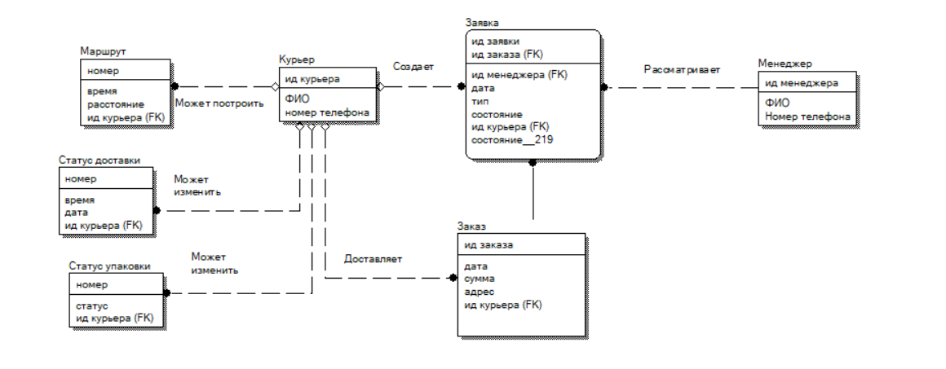

1. Диаграмма «сущность - связь»

Таблица 1 – словарь данных

|  |  |  |  |  |
| --- | --- | --- | --- | --- |
| **Элемент данных** | **Описание** | **Структура или тип данных** | **Длина** | **Значение** |
| Курьер | Информация о курьере | Текст, число |  |  |
| Заявка | Заявка на удаление заказа | Текст, дата, число |  | Описание заявки |
| Заказ | Иформация о продукте | Текст, дата, число |  | Описание заказа |
| Менеджер | Информация о менеджере | Текст, число |  |  |
| Маршрут | Информация о маршруте | Дата, число |  |  |
| Статус доставки | Информация о статусе доставки | Время, число |  |  |
| Статус упаковки | Информация о статусе упаковки | Время, число |  |  |

|  |  |  |  |  |  |
| --- | --- | --- | --- | --- | --- |
| Вариант сущность использования | маршрут | статус упаковки | Статус доставки | заявка | заказ |
| построить маршрут | C, R |  |  |  |  |
| Упаковать еду |  | C, D, U |  |  |  |
| Доставка заказа |  |  | C, R, D |  |  |
| Запрос отмены заказа |  |  |  | C, R, U |  |
| Отменить заказ |  |  |  |  | D |
| Оформить заказ |  |  |  |  | C, |

**Вывод:**

В результате работы были освоены навыки определять и описывать требования к данным